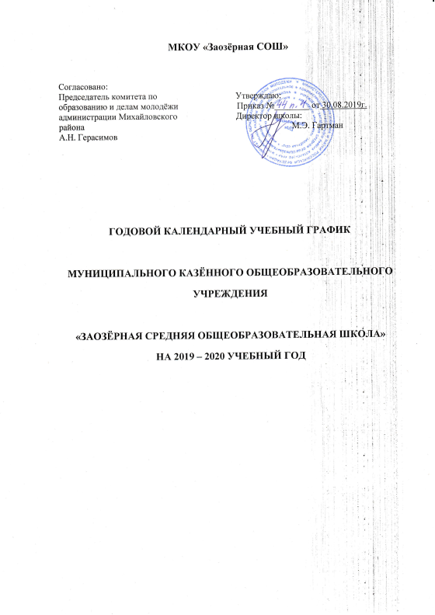

- Продолжительность учебного года

Продолжительность учебного года:
в 1-х классах – 33 недели;
во 2-х – 4-х классах – 35 недели;
в 5-х – 8-х классах, 10-х – 35 недели;
9-х, 11-х классах – 34 недели

- Количество классов – комплектов в каждой параллели:

1-е классы – 1 5-е классы – 2 9-е классы – 1
2-е классы – 1 6-е классы – 1 10-е классы – 1
3-е классы – 1 7-е классы – 1 11-е классы – 1
4-е классы – 2 8-е классы – 1

- Регламентирование учебного процесса на учебный год

Учебный год делится
на первой ступени в 1-х - 4-х классах на четверти:

 | Дата
 | начала четверти | окончания четверти
1-ая четверть | 02.09.2019 | 27.10.2019
2-ая четверть | 05.11.2019 | 28.12.2019
3-ая четверть | 12.01.2020 | 21.03.2020
4-ая четверть | 30.03.2020 | 25.05.2020 _{– 1 классы}  31.05.2020_{- 2-4 классы}

на второй ступени в 5-х – 9-х классах на четверти:

 | Дата
 | начала четверти | окончания четверти
1-ая четверть | 02.09.2019 | 27.10.2019
2-ая четверть | 05.11.2019 | 28.12.2019
3-ая четверть | 12.01.2020 | 21.03.2020
4-ая четверть | 30.03.2020 | 25.05.2020 _{– 9 классы}  31.05.2020_{- 5-8 классы}

на третьей ступени в 10-х – 11-х классах на полугодия:

 | Дата
 | начала четверти | окончания четверти
1-ое полугодие | 02.09.2019 | 28.12.2019
2-ое полугодие | 12.01.2020 | 25.05.2020 _{– 11 классы}

Продолжительность каникул в течение учебного года:

 | Дата |  | Продолжительность в днях
 | начала каникул | окончания каникул
Осенние | 28.10.19 | 04.11.19 | 8 дней
Зимние | 29.12.19 | 11.01.20 | 15 дней
Весенние | 22.03.20 | 29.03.20 | 8 дней

Для учащихся 1-х классов устанавливаются дополнительные недельные каникулы
с 17 февраля по 21 февраля 2020г.

- Регламентирование образовательного процесса на неделю

Продолжительность учебной недели:
пятидневная учебная неделя в 1 классе;
шестидневная учебная неделя во 2-х – 11-х классах.

- Регламентирование образовательного процесса на день

Сменность:
МКОУ работает в 1 смену;
продолжительность урока:
в 1-х классах – 35 минут в сентябре – ноябре;
45 минут в декабре – мае;
во 2-х – 11-х классах – 45 минут
Режим учебных занятий:

Начало | Режимное мероприятие | Окончание
8-30 | первый урок | 9-15
9-15 | первая перемена | 9-25
9-25 | второй урок | 10-10
10-10 | вторая перемена (организация питания) | 10-30
10-30 | третий урок | 11-15
11-15 | третья перемена (организация питания) | 11-35
11-35 | четвёртый урок | 12-20
12-20 | четвёртая перемена | 12-30
12-30 | пятый урок | 13-15
13-15 | пятая перемена | 13-25
13-25 | шестой урок | 14-10
14-10 | шестая перемена | 14-20
14-20 | седьмой урок | 15-05

Занятия дополнительного образования (кружки, секции) обязательные индивидуальные и групповые занятия и т.д. организуются в другую для учащихся смену с предусмотренным временем на обед, но не ранее чем через 40 минут после основных занятий.
Расписание занятий составляется с учётом различных форм организации занятий, выборности ряда курсов, соблюдения санитарно-гигиенических норм, с учётом психолого-педагогических особенностей обучающихся разного возраста.

6.Организация промежуточной и итоговой аттестации

Итоговая аттестация в 9-х, 11-х классах проводится соответственно срокам, установленным Министерством образования и науки Российской Федерации на данный учебный год.
Промежуточная аттестация обучающихся осуществляется в соответствии с «Положением о промежуточной и итоговой аттестации и переводе учащихся»

МКОУ «Заозёрная СОШ»
Информация по 1-му классу

В 1 классе 22 ученик. Дети приняты в школу с 2 сентября 2019 года.
Имеют медицинское заключение о готовности ребёнка к обучению.
Обучение детей в 1-м классе проводится с соблюдением следующих требований:
- Учебные занятия проводятся в первую смену.
- 5-дневная учебная неделя.
- Организация облегчённого учебного дня в средней учебной недели.
- Проведение не более 4-х уроков в день.
- Продолжительность уроков – 35 минут.
- Организация в середине учебного дня динамической паузы продолжительностью 40 минут.
- Использование «ступенчатого» режима обучения в первом полугодии ( в сентябре, октябре – 3 урока по 35 минут каждый, со второй четверти – 4 урока по 35 минут каждый).
- Обучение без домашних заданий и бального оценивания знаний обучающихся.
- Дополнительные недельные каникулы в середине третьей четверти.
- С целью профилактики утомления, нарушения осанки, зрения обучающихся на уроках проводятся физкультминутки и гимнастика для глаз при обучению письму, чтению, математики.

Директор школы:_____________/ Гартман М.Э./

